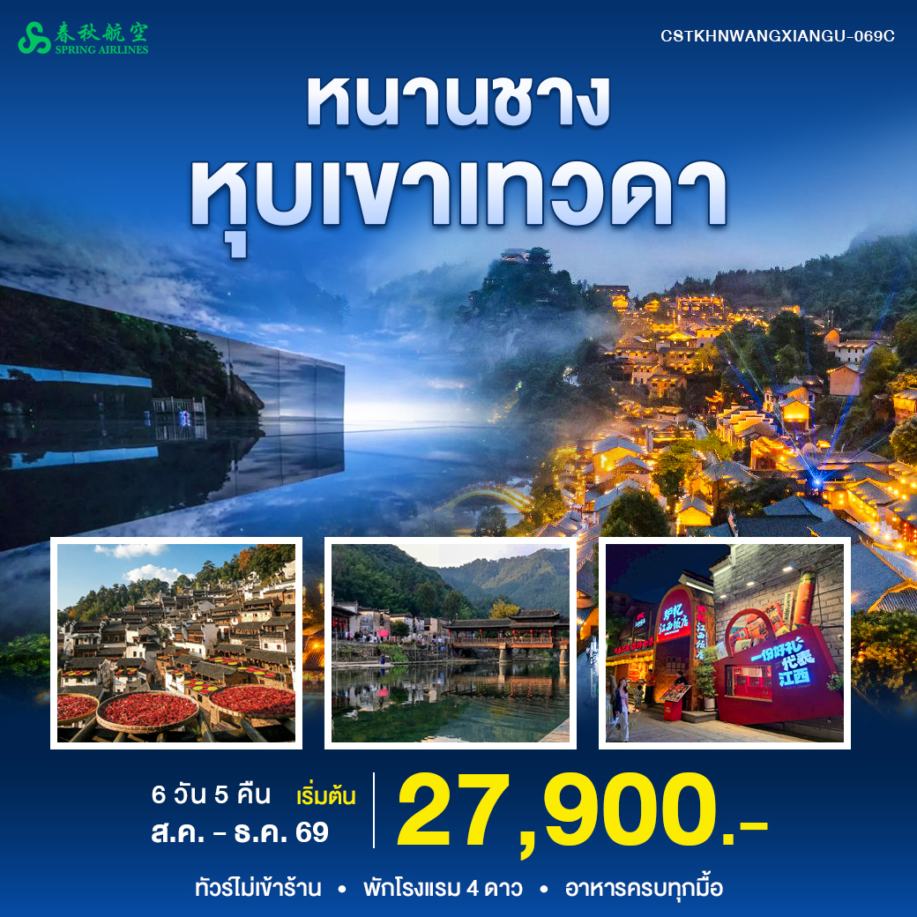

โปรแกรมหนานชาง หวงหลิง 6วัน5คืน (9C)
วันที่ | โปรแกรม | อาหาร |  |  | โรงแรม
วันที่ | โปรแกรม | เช้า | กลางวัน | เย็น | โรงแรม
วันแรก | สนามบินสุวรรณภูมิ – หนานชาง | - | - | - | โรงแรม HUANMAN หรือเทียบเท่าระดับ 4 ดาว
วันที่สอง | เมืองโบราณเหยาหลี่ – โรงงานประติมากรรมเครื่องเคลือบ – ถนนวัฒนธรรมเถาซีชวน |  |  |  | โรงแรม HOLIDAY INN JINGDEZHEN หรือเทียบเท่าระดับ 4 ดาว
วันที่สาม | หมู่บ้านโบราณหวงหลิง(รวมกระเช้า) - ห้างสรรพสินค้า WANDA PLAZA |  |  |  | โรงแรม VIENNA INN HOTEL หรือเทียบเท่าระดับ 4 ดาว
วันที่สี่ | ภูเขาหลิงซาน รวมกระเช้าขึ้น-ลง และบันไดเลื่อน -หุบเขาเทวดา |  |  |  | โรงแรม VIENNA INN HOTEL หรือเทียบเท่าระดับ 4 ดาว
วันที่ห้า | สวนเฟิ่งหวงโกว - ย่านประวัติศาสตร์ว่านโซ่วกง |  |  |  | โรงแรม HUANMAN หรือเทียบเท่าระดับ 4 ดาว
วันที่หก | ศูนย์การค้า THE MIXC - หนานชาง – สนามบินสุวรรณภูมิ |  | - | -
** โปรแกรมการเดินทางอาจเปลี่ยนแปลงตามความเหมาะสม **


สายการบิน SPRING AIRLINE (9C)
Flight | Details | Departure | Arrival | Baggage
9C8610 | BKK - KHN | 18.45 | 23.15 | 20 KG / ท่าน / 1 ชิ้น
9C8609 | KHN - BKK | 15.10 | 17.45 | 20 KG / ท่าน / 1 ชิ้น

วันแรก กรุงเทพ - หนานชาง
15.30 น. พร้อมกันที่ท่าอากาศยานสุวรรณภูมิ อาคารผู้โดยสารขาออก ชั้น 4 เคาน์เตอร์ สายการบิน SPRING AIRLINE (9C) โดยมีเจ้าหน้าที่ของบริษัทฯ คอยต้อนรับและดูแลความสะดวกเรื่องเอกสารและสัมภาระแก่ทุกท่าน
18.45 น. ออกเดินทางสู่ สนามบินนานาชาติหนานชาง ฉางเป่ย โดยสายการบิน SPRING AIRLINE (9C) เที่ยวบิน 9C8610
23.15 น. คณะท่านเดินทางถึง เมืองหนานชาง เป็นเมืองหลวงและเมืองใหญ่สุดของมณฑลเจียงซี
ที่พัก : โรงแรม HUANMAN หรือเทียบเท่าระดับ 4 ดาว

วันที่สอง เมืองโบราณเหยาหลี่ – โรงงานประติมากรรมเซรามิก – ถนนวัฒนธรรมเถาซีชวน
เช้า บริการอาหารเช้า ณ ห้องอาหารโรงแรม หลังจากนั้นนำท่านเดินทางสู่ เมืองจิ่งเต๋อเจิ้น (景德镇) เมืองที่ได้รับการขนานนามว่าเป็น "เมืองหลวงแห่งเครื่องลายครามของโลก" มีประวัติศาสตร์การผลิตเครื่องเคลือบยาวนานกว่า 1,700 ปี และเป็นแหล่งผลิตเครื่องลายครามที่เคยส่งเข้าสู่ราชสำนักจีน รวมถึงส่งออกไปทั่วโลกผ่านเส้นทางสายไหมทางทะเลนำท่านเที่ยวชม เมืองโบราณเหยาหลี่ เมืองเก่าอายุกว่าพันปี ซึ่งได้รับการยกย่องว่าเป็นต้นกำเนิดวัตถุดิบและแหล่งผลิตเครื่องปั้นดินเผาของจิ่งเต๋อเจิ้นในอดีต ภายในหมู่บ้านยังคงอนุรักษ์บ้านเรือนสถาปัตยกรรมแบบโบราณ สะพานหิน ลำธารใส และธรรมชาติอันอุดมสมบูรณ์ จนได้รับสมญานามว่าเป็น "ภาพวาดหมู่บ้านโบราณแห่งเจียงซี" เหมาะแก่การเดินเล่นและเก็บภาพบรรยากาศย้อนยุค
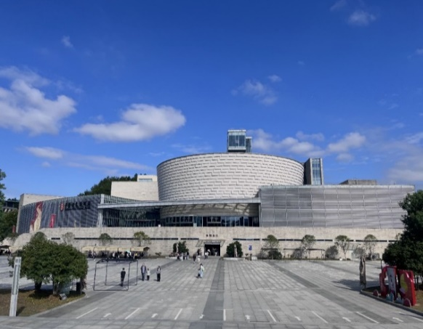
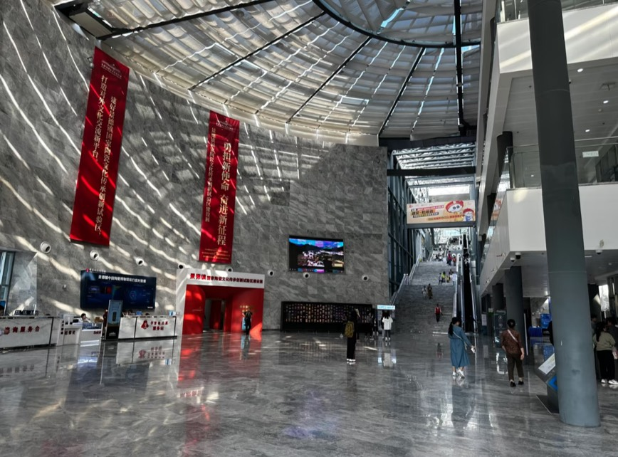
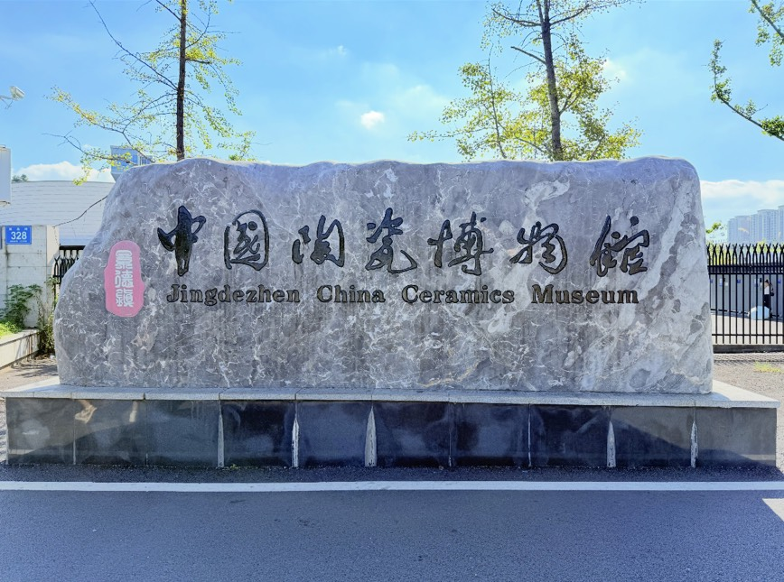

กลางวัน บริการอาหารกลางวัน ณ ภัตตาคาร หลังอาหารนำท่านชม โรงงานประติมากรรมเซรามิก แหล่งรวมศิลปินเครื่องเคลือบชื่อดังของจิ่งเต๋อเจิ้น ที่เปลี่ยนโรงงานเก่าให้กลายเป็นศูนย์รวมงานศิลปะร่วมสมัย นักท่องเที่ยวสามารถชมผลงานเครื่องลายคราม งานปั้น งานศิลป์ และเลือกซื้อผลงานแฮนด์เมดที่มีเอกลักษณ์ไม่เหมือนใคร ถือเป็นสถานที่ที่สะท้อนวิถีชีวิตและวัฒนธรรมเครื่องลายครามของเมืองได้ดีที่สุด

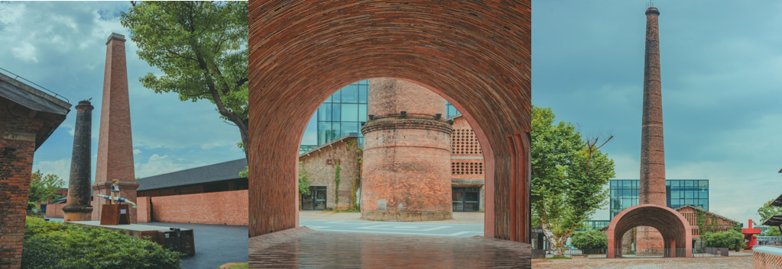
จากนั้นนำท่านเดินชม ถนนวัฒนธรรมเถาซีชวน แลนด์มาร์กแห่งใหม่ของเมืองจิ่งเต๋อเจิ้น ซึ่งได้รับการพัฒนาจากโรงงานผลิตเครื่องลายครามเก่าให้กลายเป็นย่านศิลปะและสร้างสรรค์ ภายในเต็มไปด้วยร้านกาแฟ ร้านงานคราฟต์ แกลเลอรี และตลาดศิลปะของศิลปินจากทั่วประเทศ โดยเฉพาะในช่วงเย็นจะคึกคักไปด้วยนักท่องเที่ยวและคนท้องถิ่น ถือเป็นอีกหนึ่งสถานที่ที่ไม่ควรพลาดเมื่อมาเยือนเมืองแห่งเครื่องลายครามแห่งนี้
ค่ำ บริการอาหารค่ำ ณ ภัตตาคาร หลังอาหารนำท่านสู่ที่พักโรงแรม
ที่พัก HOLIDAY INN JINGDEZHEN หรือเทียบเท่า

วันที่สาม หมู่บ้านโบราณหวงหลิง(รวมกระเช้า) - ห้างสรรพสินค้า WANDA PLAZA
เช้า บริการอาหารเช้า ณ ห้องอาหารโรงแรม หลังอาหารนำท่านสู่ หมู่บ้านโบราณหวงหลิง (篁岭景区) หนึ่งในสถานที่ท่องเที่ยวที่มีชื่อเสียงและได้รับการยกย่องว่าสวยที่สุดของมณฑลเจียงซี โดยนำท่านนั่ง กระเช้าลอยฟ้า ขึ้นสู่หมู่บ้านที่ตั้งอยู่บนไหล่เขา ท่ามกลางวิวภูเขาสลับซับซ้อนและนาขั้นบันไดอันงดงามการตากผลผลิตทางการเกษตรบนกระด้งไม้หลากสีสัน ซึ่งสืบทอดกันมาหลายร้อยปี จนกลายเป็นสัญลักษณ์ของหมู่บ้านและเป็นภาพที่นักท่องเที่ยวจากทั่วโลกต้องมาสัมผัส
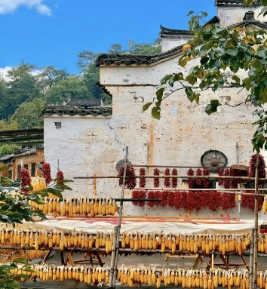
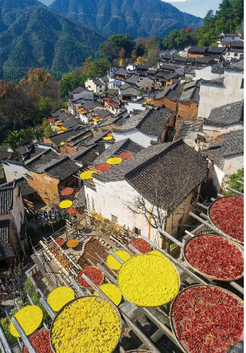
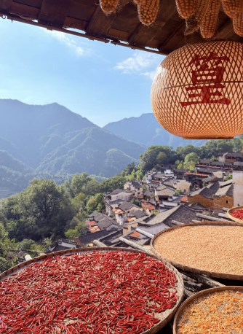
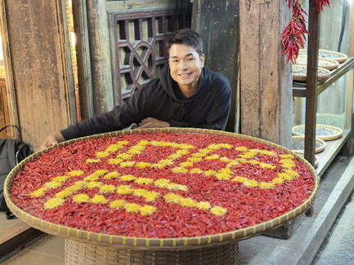

กลางวัน บริการอาหารกลางวัน ณ ภัตตาคาร หลังอาหารจากนั้นเดินทางสู่ เมืองซ่างเหรา นำท่านอิสระช้อปปิ้งที่ ห้างสรรพสินค้า WANDA PLAZA ศูนย์การค้าขนาดใหญ่ที่รวบรวมร้านค้า ร้านอาหาร คาเฟ่ และสินค้า
แบรนด์ต่าง ๆ ให้ท่านเลือกซื้อของฝากตามอัธยาศัย

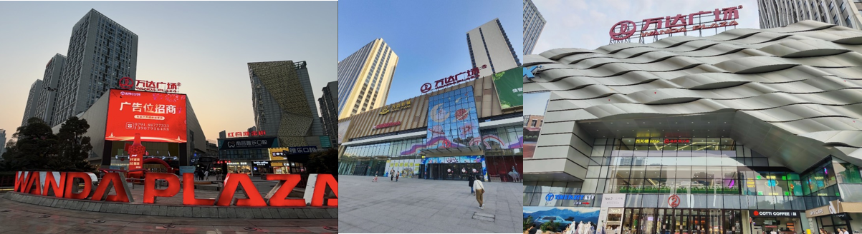

ค่ำ บริการอาหารค่ำ ณ ภัตตาคาร หลังอาหารนำท่านสู่ที่พักโรงแรม
ที่พัก VIENNA INN HOTEL หรือเทียบเท่า

วันที่สี่ ภูเขาหลิงซาน รวมกระเช้าขึ้น - ลง และ บันไดเลื่อน - ท้องฟ้ากระจก -หุบเขาเทวดา
เช้า บริการอาหารเช้า ณ ห้องอาหารโรงแรม หลังอาหารนำท่านสู่ ภูเขาหลิงซาน หนึ่งในภูเขาศักดิ์สิทธิ์และแหล่งท่องเที่ยวทางธรรมชาติที่มีชื่อเสียงของมณฑลเจียงซี นำท่านนั่งกระเช้าลอยฟ้าขึ้นสู่ยอดเขา พร้อมสัมผัส บันไดเลื่อนกลางแจ้ง 10 ช่วง ซึ่งเป็นแห่งแรกของมณฑลเจียงซี ช่วยให้สามารถชมธรรมชาติได้อย่างสะดวกสบาย ภูเขาแห่งนี้โดดเด่นด้วยแนวหินแกรนิตขนาดใหญ่ที่เกิดขึ้นเองตามธรรมชาติ มีรูปร่างแปลกตาจนได้รับฉายาว่า "ภูเขาเจ้าหญิงนิทรา" อีกทั้งยังเป็นจุดชมวิวทะเลหมอกและภูเขาสลับซับซ้อนที่งดงามตลอดทั้งปีเดินทางต่อไปยัง ท้องฟ้ากระจก จุดไฮไลท์ที่จะนำท่านไปยืนบนกระจกผืนใหญ่ที่ถูกปูเอาไว้ ให้ท่านได้ถ่ายรูปภาพสะท้อนเงาออกแบบโพสท่าได้อย่างมีสไตล์
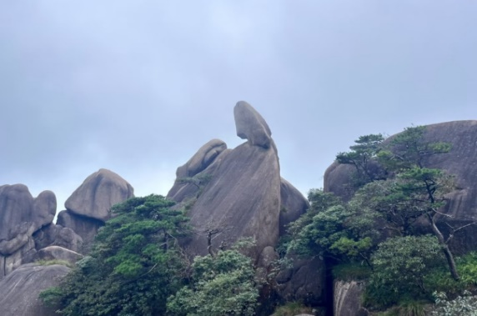
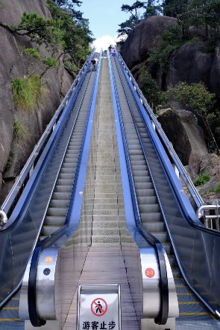
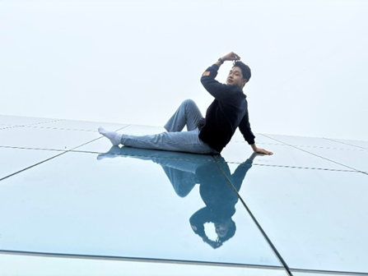

กลางวัน บริการอาหารกลางวัน ณ ภัตตาคาร หลังอาหารนำท่านเดินทางสู่ หุบเขาเทวดา อยู่ที่เมืองซ่างเหรา มณฑลเจียงซีทางภาคใต้ของจีน เป็นหมู่บ้านเก่าแก่โบราณ มีมาตั้งแต่สมัยสามก๊ก หรือ ราวกว่า 2,000 ปีก่อน ปัจจุบันได้รับสถานะเป็นสถานที่ท่องเที่ยว 4A ในระดับมณฑลของมณฑลเจียงซี สัมผัสบรรยากาศของหุบเขาเทวดาแสงสีในแต่ละช่วงเวลา ซึ่งภายในมีร้านค้าและร้านอาหารมากมาย

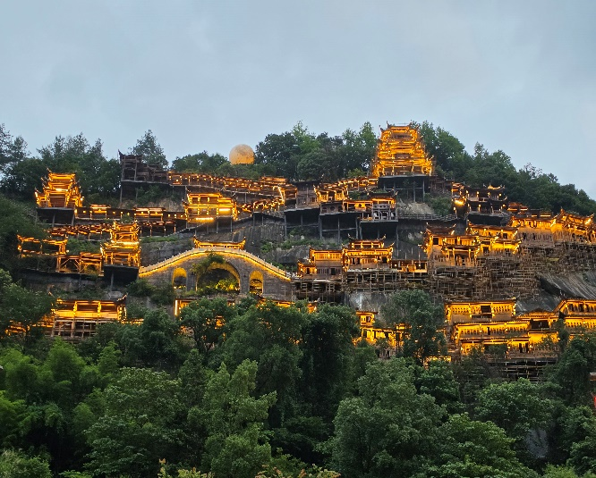
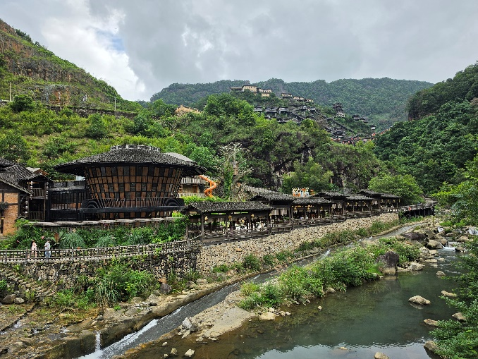
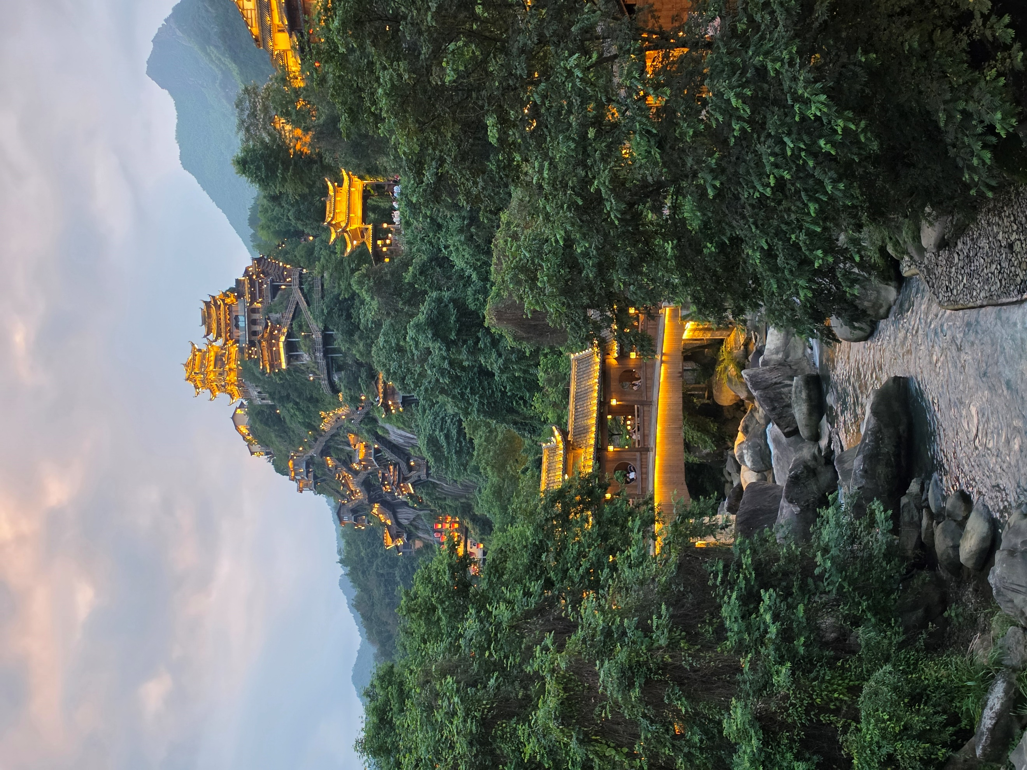

ค่ำ บริการอาหารค่ำ ณ ภัตตาคาร หลังอาหารนำท่านสู่ที่พักโรงแรม
ที่พัก VIENNA INN HOTEL หรือเทียบเท่า

วันที่ห้า สวนเฟิ่งหวงโกว - ย่านประวัติศาสตร์ว่านโซ่วกง
เช้า บริการอาหารเช้า ณ ห้องอาหารโรงแรม หลังอาหารนำท่านสู่ สวนฟ่งหวงโกว (凤凰沟) อุทยานธรรมชาติขนาดใหญ่ที่มีชื่อเสียงด้านความอุดมสมบูรณ์ของธรรมชาติ และได้รับการยกย่องให้เป็นหนึ่งในสวนซากุระที่ใหญ่ที่สุดของประเทศจีน ภายในสวนปลูกไม้ดอกนานาพันธุ์หมุนเวียนผลิบานตลอดทั้งปี
ทำให้สามารถเที่ยวชมได้ทุกฤดูกาลในช่วง
เดือนธันวาคม–มีนาคม จะเป็นฤดูดอกบ๊วยบานสะพรั่ง
เดือนกุมภาพันธ์–เมษายน เป็นช่วงไฮไลท์ของดอกซากุระนานาสายพันธุ์ อาทิ ซากุระจีนแดง ซากุระหยางกุ้ยเฟย และซากุระดอกเดี่ยว
เดือนพฤษภาคม–กรกฎาคม จะได้ชมดอกไฮเดรนเยีย
เดือนกันยายน–ตุลาคม ชมหญ้าสีชมพู
ช่วงเดือนตุลาคม–ธันวาคม ยังสามารถชมใบแปะก๊วยสีทองและใบเมเปิลสีแดงที่แต่งแต้มสีสันให้กับทั้งอุทยาน
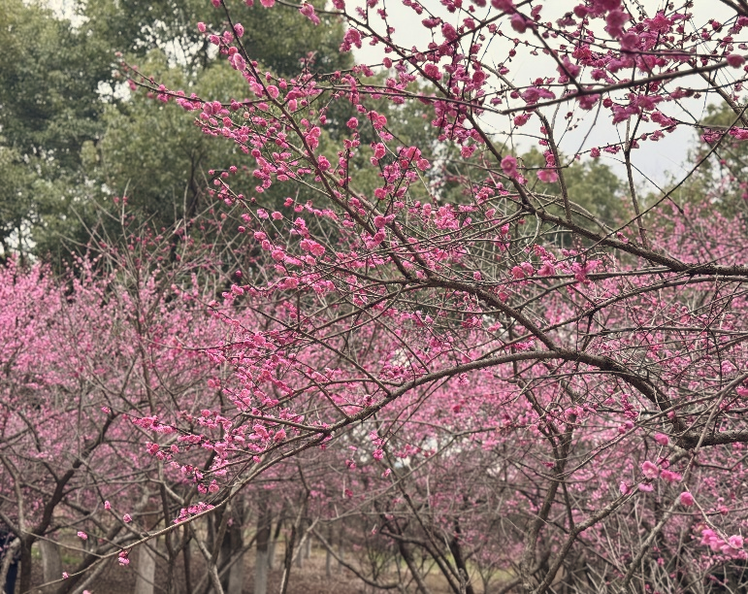
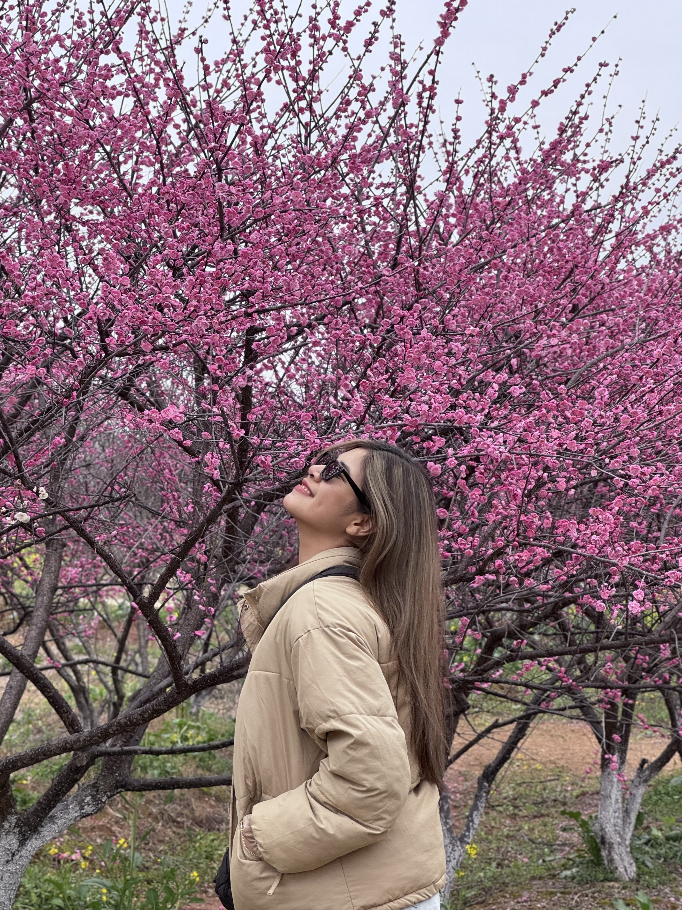
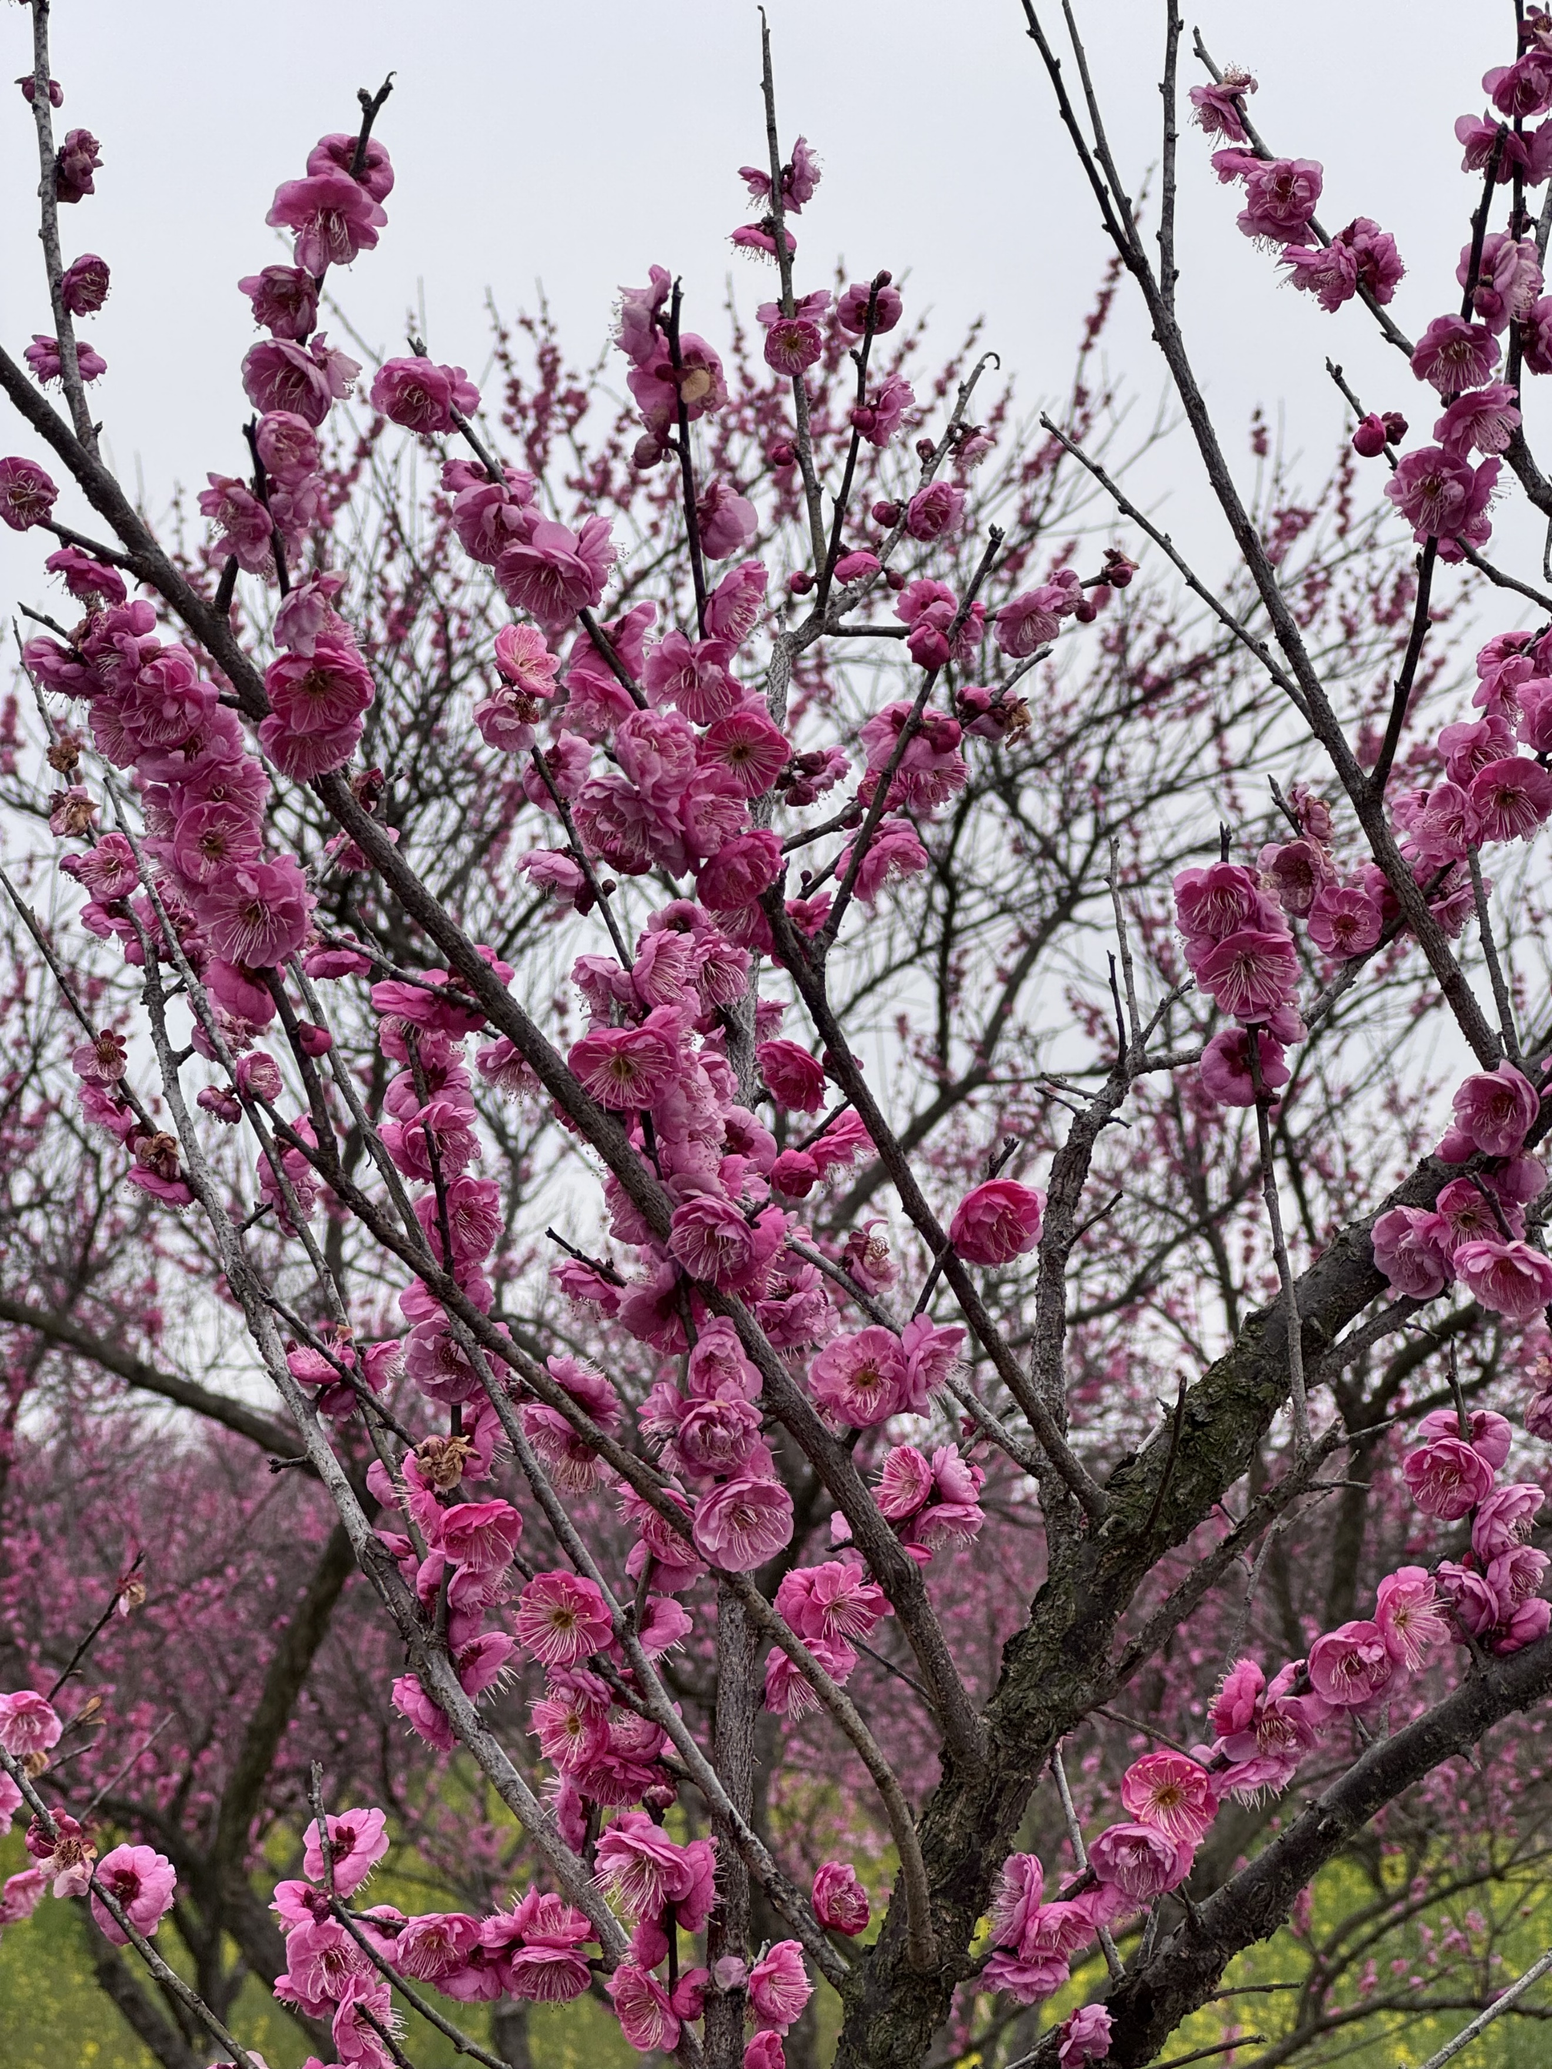

กลางวัน บริการอาหารกลางวัน ณ ภัตตาคาร หลังอาหารนั้นนำท่านเที่ยวชม ย่านประวัติศาสตร์ว่านโซ่วกง ถนนสายวัฒนธรรมที่ผสมผสานสถาปัตยกรรมโบราณ ร้านค้าพื้นเมือง ร้านอาหาร และศาลเจ้าทางประวัติศาสตร์ไว้ด้วยกัน เป็นอีกหนึ่งแลนด์มาร์กที่สะท้อนวิถีชีวิตและวัฒนธรรมของชาวเจียงซีได้อย่างลงตัว เหมาะสำหรับเดินเล่น เลือกซื้อของฝาก และลิ้มลองอาหารท้องถิ่น
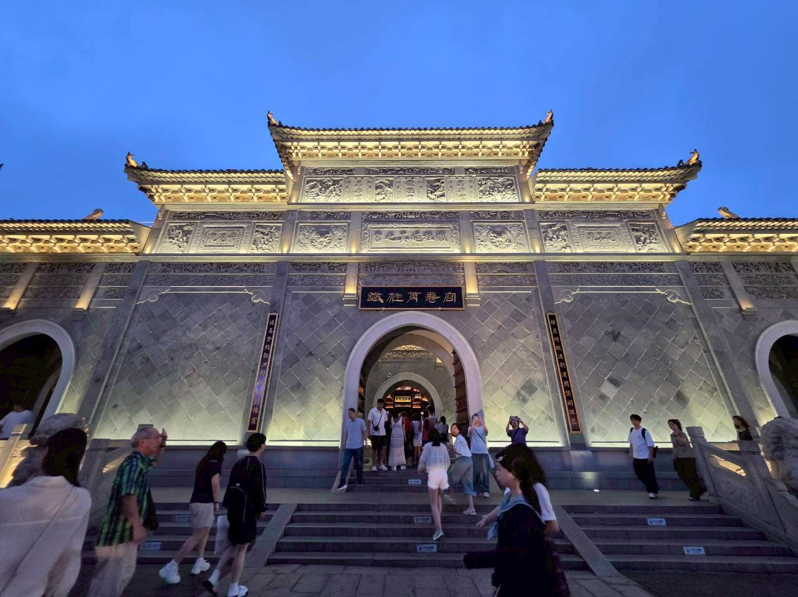
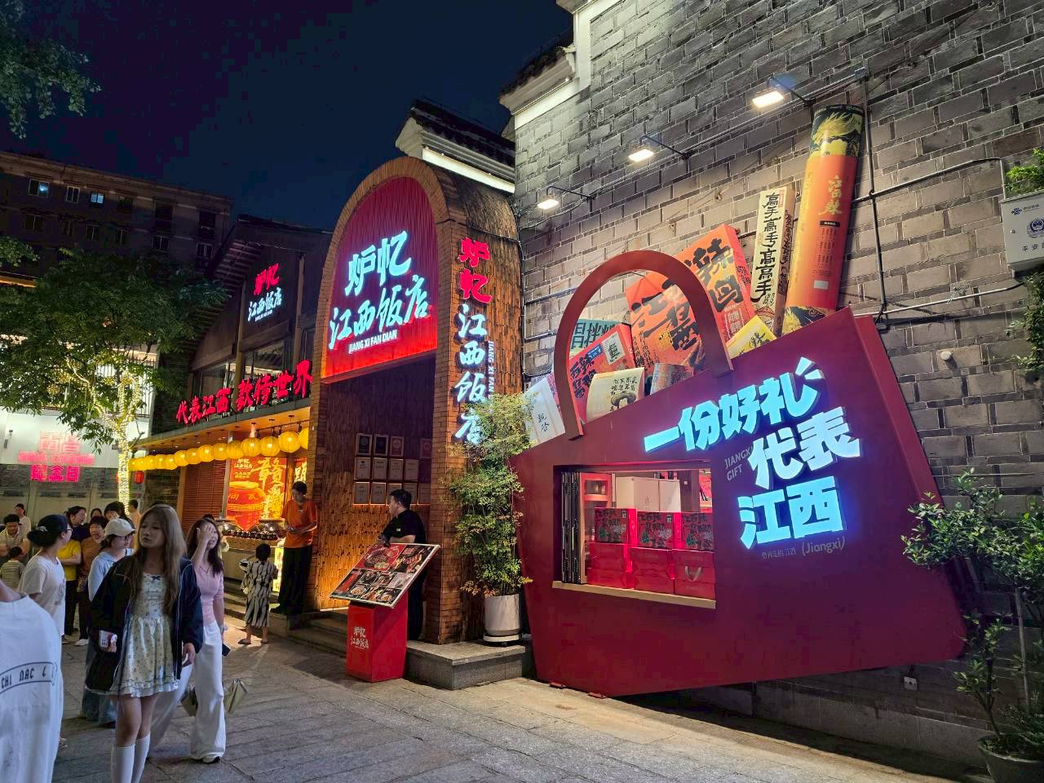

ค่ำ บริการอาหารค่ำ ณ ภัตตาคาร หลังอาหารนำท่านสู่ที่พักโรงแรม
ที่พัก HUANMAN HOTEL NANCHANG หรือเทียบเท่า

วันที่หก ศูนย์การค้า THE MIXC - หนานชาง – สนามบินสุวรรณภูมิ
เช้า บริการอาหารเช้า ณ ห้องอาหารโรงแรม หลังอาหารนำท่านสู่ ศูนย์การค้า THE MIXC ศูนย์การค้าระดับไฮเอนด์และแลนด์มาร์กแห่งใหม่ของเมืองหนานชาง ภายในรวบรวมร้านค้าแบรนด์ชั้นนำ ร้านอาหาร คาเฟ่ และขนมท้องถิ่นชื่อดัง เหมาะสำหรับเลือกซื้อของฝากและสัมผัสบรรยากาศการใช้ชีวิตของชาวเมืองสมควรแก่เวลานำท่านเดินทางสู่สนามบินหนานชาง เพื่อนำท่านเช็คอินและโหลดสัมภาระ
15.10 น. เหินฟ้ากลับสู่ประเทศไทย โดยสายการบิน SPRING AIRLINE (9C) เที่ยวบิน 9C8609
17.45 น. เดินทางถึงสนามบินสุวรรณภูมิ ประเทศไทย โดยสวัสดิภาพ

หมายเหตุ ! โปรแกรมการเดินทางอาจเปลี่ยนแปลงตามความเหมาะสม บริษัทฯ ขอสงวนสิทธ์
ในการปรับเปลี่ยนราคา หากมีการปรับขึ้นของภาษีน้ำมันของสายการบิน
เงื่อนไขการให้บริการ หลังจากจอง รบกวนชำระมัดจำท่านละ 15,000 บาท เพื่อเป็นการการันตีที่นั่ง
ส่วนที่เหลือชำระก่อนการเดินทาง 30 วัน

อัตราค่าบริการ
โปรแกรมหนานชาง หวงหลิง 6วัน 5คืน (9C)
กำหนดการเดินทาง | ราคาต่อท่าน (ห้องพักคู่) | พักเดี่ยว
12-17, 14-19 สิงหาคม 2569 | 27,900 | 3,500
25-30 กันยายน 2569 | 27,900 | 3,500
9-14 ,16-21 ,23-28 ตุลาคม 2569 | 27,900 | 3,500
6-11, 13-18, 20-25 พฤศจิกายน 2569 | 27,900 | 3,500
27-2, 4-9, 11-16, 18-23 ธันวาคม 2569 | 27,900 | 3,500
ปีใหม่ 30-4 มกราคม 2570 | 30,800 | 4,000
** โปรแกรมการเดินทางอาจเปลี่ยนแปลงตามความเหมาะสม **
ราคาไม่รวมค่าทิปไกด์ท้องถิ่น คนขับรถ และหัวหน้าทัวร์ หยวน 30 ต่อวันต่อคน
อัตรานี้รวม
ค่าตั๋วเครื่องบินไป-กลับ ค่าภาษีสนามบินทุกแห่ง (ถ้ามี)
ค่าน้ำหนักโหลดกระเป๋าท่านละ 1 ชิ้นไม่เกิน 20 กิโลกรัม (ตามที่สายการบินกำหนด)
ค่าโรงแรมที่พัก ตามรายการที่ระบุ ค่าเข้าชมสถานที่ต่างๆรายการที่ระบุ
ค่าอาหารและเครื่องดื่มตามรายการที่ระบุ ค่ารถรับส่งและระหว่างนำเที่ยวตามรายการที่ระบุ
ค่าประกันอุบัติเหตุระหว่างการเดินทาง ท่านละไม่เกิน 1,000,000 บาท ทั้งนี้ย่อมอยู่ในข้อจำกัดที่มีการตกลงไว้กับบริษัทประกันชีวิต

อัตรานี้ ไม่รวม
ค่าทำหนังสือเดินทาง (Passport) ค่าอาหารที่ไม่ได้ระบุไว้ในรายการ
ค่าใช้จ่ายส่วนตัวนอกเหนือจากรายการ เช่น ค่าเครื่องดื่ม, ค่าอาหารที่สั่งเพิ่มเอง, ค่าโทรศัพท์, ค่าซักรีด ฯลฯ
ค่าทำใบอนุญาตที่กลับเข้าประเทศของคนต่างชาติหรือคนต่างด้าว
ค่าภาษีมูลค่าเพิ่ม 7% (กรณีต้องการใบกำกับภาษี) และค่าภาษีบริการหัก ณ ที่จ่าย 3%
ค่าทิปไกด์, คนขับรถ และหัวหน้าทัวร์ รวม 180 หยวนต่อท่าน
ห้องพัก ไม่สามารถพัก 3 ท่านได้

